Подготовила Прилуцкая А.В.

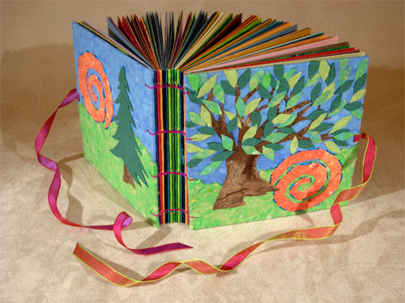

Роль книжки-самоделки для развития речевого детского творчества.

Для развития речевого детского творчества можно использовать такой вид работы как книжка-самоделка ,но для этого необходима кропотливая повседневная, планомерная работа как со всей группой так и индивидуально .Необходимо учить детей составлять творческие рассказы, рисовать, изготавливать книжки- самоделки, чтобы они получали удовлетворение от своей работы, чтобы их тянуло к карандашу ,книге, бумаге и другим предметам для детской творческой деятельности. Только систематическая работа сделает их рассказы содержательными, рисунки к ним яркими и разовьет в них вкус, чувство прекрасного в жизни.

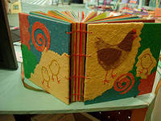Рекомендации для воспитателей:

-заинтересовать детей книгоиздательской деятельностью ,используя для начала рассматривание различных книг и книг самоделок других детей.

-организовать в группе вместе с детьми уголок книгоиздательской деятельности,

-сделать вместе с детьми первую книжку-самоделку,

-провести занятие по типу « Открытие» Как родилась книга.

-привлечь родителей к этой работе ,собрать фотографии и сделать книгу-альбом « Мы и наша группа».

-предложить детям самим сделать книгу с иллюстрациями и рассказами о своем дне рождения

или любой другой темой близкой для детей

-поддерживать интерес детей к этой творческой деятельности ,используя различные методы и приемы, описанные выше.

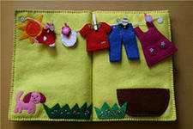Различные тексты детей на свободную тему имеют коммуникативную функцию. Они их придумывают не просто так .а им хочется рассказать взрослым или сверстникам о чем -либо для них интересном значительном .Задача взрослого услышать и записать за ребенком рассказ, сохранить его, помочь оформить или показать как это делается. Такая форма работы позволяет сделать  детям - целую серию открытий.

*Первое открытие* : любое сообщение можно записать .

*Второе открытие* - записанное сообщение никуда не пропадает ,его можно сохранить и многократно возвращаться к нему, перечитывать дома, в детском саду .показать друзьям и знакомым по поводу и без повода.

Постепенно у детей формируется представление об их личных достижениях и успехах и это *третье открытие* для ребенка - дошкольника. Он начинает понимать ,что своим сочинительством может быть интересен для сверстников и взрослых .Что бы произошло это открытие очень важно как относятся взрослые к творческой деятельности ребенка - что бы почувствовать себя более уверенным и взрослым нужно научиться самостоятельно решать свои проблемы т.е. учиться грамоте ,чтобы записать свой рассказ ,научиться пользоваться различными приспособлениями для оформления произведения т.е нарисовать иллюстрации, подобрать картинки , фотографии ,аккуратно наклеить или вырезать, создать композицию и т.д. Следующее открытие уже относится ко взрослым -чтобы не тратить неимоверно много усилий для развития у детей умения составлять логически последовательно выдержанный рассказ нужно идти вслед за ребенком ,всячески поощрять его интересы к различной деятельности: рисование, ручной труд конструирование и создавать условия для творческой деятельности ребенка.

Что необходимо для начала работы с детьми по изготовлению книжек -самоделок?

1.   Создание условий для организации работы по книгоиздательству и детской журналистике.

2.   Знание методики развития связной речи у детей дошкольного возраста.

3.   Желание, энтузиазм ,терпение взрослых.

Создание условий для организации работы по изготовлению книжек - самоделок;

-линованная и белая бумага разного формата;

-изобразительные и пишущие средства;

-пишущая машинка:

-заготовки обложек;

-картонные рамки для формирования будущих книг

-дырокол, степлер, шнурки, тесемки, ленточки для скрепления листов;

-клей ,ножницы, блокнот журналиста

-полка для хранения готовых книг;

-образцы книг разного вида-цветная бумага ,картон, трафареты т.д. 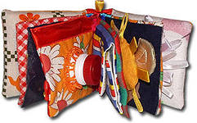Материальные условия являются частью необходимой, но не достаточной для начала работы. Немаловажное значение имеет содержательная   сторона жизни ребенка в группе и дома ,её наполненность яркими, эмоционально насыщенными событиями и делами .Яркие впечатления для детей это неожиданные праздники .экскурсии ,встречи с разными людьми, необыкновенные дела, наблюдения с привлечением образного слова, что содействует появлению выразительных описаний в собственном детском словесном творчестве. Наблюдения обогащают детей свежими жизненными впечатлениями , к которым дети смогут обратиться при выполнении творческих заданий ,как по речевому творчеству так и изобразительному .Для того, что бы углублять представления детей, создавать у них интерес к теме предстоящей деятельности наблюдения жизни дополняются художественными образами. В старшем дошкольном возрасте книга, картина становятся важным источником речевого и изобразительного творчества. Дети любят иллюстрировать сказки, различные истории .Они отражают в рисунках свои переживания, мысли, чувства .Дети никогда не рисуют молча , рисунки они дополняют рассказом .поэтому так важно и нужно соединить изобразительное и литературное творчество детей и трудовую деятельность.

Такое сочетание увеличивает возможности творческой деятельности ребенка. Для воспитателя появляются такие нетрадиционные формы работы с детьми ,как книгоиздательство и журналистика и новая тема в работе с семьей т. к можно предложить родителям сделать книжку - самоделку дома . Предметом создания этих книг могут стать различные домашние события ,и в её изготовлении могут принять участие все родственники ,а ценителями домашнего шедевра близкие родственники и дети в группе.

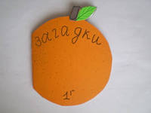Дети привлекаются не только к изготовлению книг-самоделок , но и к разработке их содержания. Дети узнают , что книги могут быть разными не только по оформлению ,но и по содержанию: книга сказок , куда записываются сказки и волшебные истории ,придуманные детьми и рисунки детей к ним ; книга загадок с текстовыми загадками или рисунки-загадки; книга увлечений -заполняется по мере увлечения детей группы чем либо,  календарики,  вкладыши, марки; справочник, книга открытий куда можно заносить открытия сделанные ребенком в центре

экспериментирования и в повседневной жизни (первый цветок мать-и -мачехи тоже открытие) книга лекарственных растений и красная книга природы, книга со смешными высказываниями детей групповая книга-альбом с фотографиями и стихами и т.д.

Такая работа по творческим разработкам содержания книг способствует знакомству детей с различной литературой ,повышает их читательский интерес ,а так же желание не только узнать о чем книга, но и как она сделана ,как сочетаются иллюстрации и текст книги. 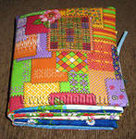Поскольку становление речевого творчества взаимосвязано с целым рядом психических процессов (мышление, память , воображение ,восприятие ,речь -  целесообразно применять в работе различные методы и приемы усложняя их по мере овладения:

-красочные обложки

-пятистишия

-игра «На что похоже» это прием из мнемотехники, на одной половинке страницы можно нарисовать что-то, а на второй на что это похоже (лента похожа на речку, речка похожа на дорогу и т.д.)

-игра «Превращалки»  ( пояс можно превратить в обруч, обруч в солнышко, солнышко в цветок

одуванчика и т.д.

-игра «Допиши две строчки» (Косолапые медведи размечтались на обеде     Дайте меду с курагой мы из клетки ни ногой.)

-игра «Перевертыши»

-«Перевирание сказок» (Жили-были дядя с тетей. Нет, бабушка с дедушкой и т.д.)

-придумывание историй с обязательными словами (предложить придумать историю в которой есть такие персонажи -Маша ,велосипед ,медведь , грибы, заяц , конфета.

-«Салат из сказок» (в сказке встречаются герои из разных сказок и приключения их зависят от фантазии и творчества детей)

-оживление обычных предметов ( можно оживить самые различные предметы .которые окружают нас - стол, пылесос, ложку ,вилку ,мыло и др.)

-введение в сказку ребенка  (наша Маша вместе с Крошечкой-Хаврошечкой пошли пасти коровушку и что с ними случилось дальше )

-что было бы ,если бы -игра «Вопрос-ответ»( учит быстро находить ответ на любой вопрос)

-игра «Доскажи словечко»

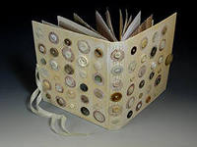Книги могут быть разными. По форме это**–**стандартная, книга– свиток, книга – блокнот, книга-гармошка, разной формы (животные и т. д.), книга с закладками, книга – коробка, книга с “колесами”; по тематике: праздники, зоопарк, театр, игрушки, все наоборот, каникулы, кулинарные рецепты, загадки, увлечения, пожелания, стихи. Это могут быть и истории о разных предметах как сказочных, так и предметах ближайшего окружения, перевертыши, придумывание сказок, придумывание историй с обязательными словами, “салат” из сказок, что было бы, если бы…., вопрос – ответ, составление рассказов по схеме (с использованием технологии – мнемотехника) и др..Таким образом, целесообразно значительную часть образовательной работы организовывать одновременно с детьми и родителями. А возникающие проблемы, поставленные задачи решать сообща, чтобы прийти к согласию, не ущемляя интересов друг друга, и объединить условия для достижения эффективных результатов. 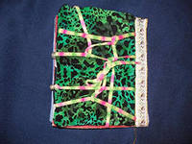В нашей работе мы основываемся на следующих принципах:

* Родители и педагоги являются партнерами в воспитании и обучении детей;
* Это единое понимание педагогами и родителями целей и задач воспитания и обучения детей;
* Помощь, уважение и доверие к ребенку, как со стороны педагогов, так и со стороны родителей;
* Знание педагогами и родителями воспитательных возможностей коллектива и семьи, максимальное использование воспитательного потенциала в совместной работе с детьми”
* Постоянный анализ процесса взаимодействия семьи и ДОУ, его промежуточных и конечных результатов.

Результат воспитания может быть успешным только при условии, если педагоги и родители станут равноправными партнерами в воспитании детей.

Такая система работы помогает лучше понять ребенка, найти оптимальные способы решения проблем воспитания конкретной личности в дошкольном учреждении и дома.

Мы не останавливаемся на достигнутом и постоянно совершенствуем формы работы между родителями и дошкольным учреждением, чтобы создать для своих детей обстановку, стимулирующую их полноценное развитие.

